Модель | HELI/WARUN CDD14-930 M360
Технические характеристики
Грузоподъемность, кг |  | 1400 | 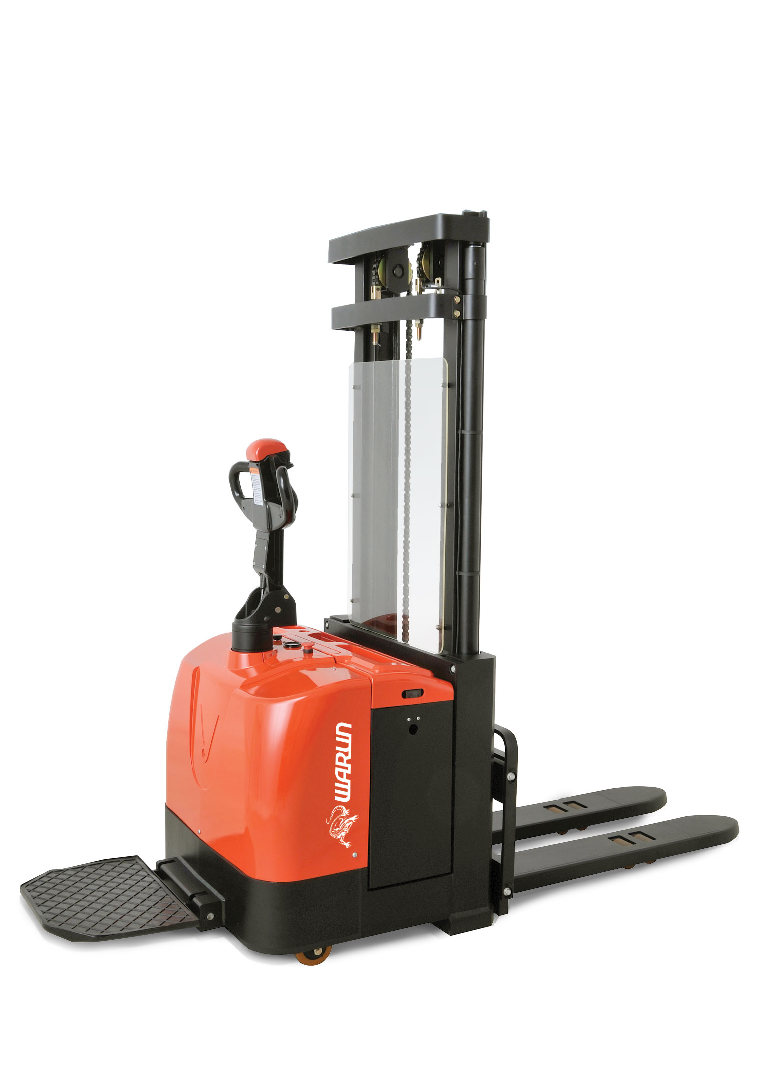
Высота подъема, мм |  | 3600
Тип мачты |  | M
Остаточная грузоподъемность на макс. высоте, кг |  | 1000
Управление: сопровождаемый или на площадке для оператора с боковой защитой
Высота мачты в сложенном состоянии, мм |  | 2335
Свободный ход мачты, мм |  | 150
Ширина, мм |  | 850
Размеры вил, мм (длина/ширина/высота) |  | 1150/185/55
Общая ширина вил, мм |  | 550
Клиренс, мм |  | 30
Ширина межстеллажного расстояния с паллетой 1200х800, Ast, мм |  | 2380
Скорость перемещения (с грузом/ без груза), км/ч |  | 4.5/ 4,5
Скорость подъема (с грузом/ без груза), мм/с |  | 130 / 230
Стояночный тормоз |  | Электро-магнитный
Электроусилитель ручки управления |  | есть
Замедление скорости на поворотах |  | есть
Двигатель перемещения, Квт |  | 1,5
Двигатель подъема, Квт |  | 3,0
Аккумуляторная батарея, В/Ач |  | 24/280
Тип контроллера |  | Curtis AC Mosfet
Уровень шума для оператора, Дб |  | 68
Вес, кг |  | 1285
Опции |  | Низкотемпературное исполнение

